Artify

**Web portal za prodaju umetničkih dela**

Vizija sistema

Verzija 1.0

Pregled izmena

|  |  |  |  |
| --- | --- | --- | --- |
| **Datum** | **Verzija** | **Opis** | **Autor** |
| 2.11.2024. godine | 1.0 | Revizija | Željko |
|  |  |  |  |
|  |  |  |  |
|  |  |  |  |

Sadržaj

1. Cilj dokumenta 5

2. Opseg dokumenta 5

3. Reference 5

4. Pozicioniranje proizvoda 5

4.1 Poslovne mogućnosti 5

4.2 Postavka problema 5

4.3 Postavka pozicije proizvoda 6

5. Opis korisnika 6

5.1 Opis potencijalnog tržišta 6

5.2 Profili korisnika 6

5.3 Opis okruženja 7

5.4 Osnovne potrebe korisnika 7

5.5 Alternative i konkurencija 7

6. Opis proizvoda 8

6.1 Perspektiva proizvoda 8

6.2 Pregled mogućnosti 8

6.3 Pretpostavke i zavisnosti 9

6.4 Cena 9

6.5 Licenciranje i instalacija 9

7. Funkcionalni zahtevi 10

7.1 Prijavljivanje na sistem 10

7.2 Unos, prikaz i ažuriranje osnovnih podataka o laboratoriji 10

7.3 Kreiranje, arhiviranje i brisanje članova 10

7.4 Unos, prikaz i ažuriranje podataka o članovima laboratorije 10

7.5 Unos, prikaz i ažuriranje o podataka o objavljenim publikacijama 10

7.6 Kreiranje projekta i dodela vođe projekta 10

7.7 Unos, prikaz i ažuriranje podataka o projektima 10

8. Ograničenja 10

9. Zahtevi u pogledu kvaliteta 10

10. Prioritet funkcionalnosti 11

11. Nefunkcionalni zahtevi 11

11.1 Zahtevi u pogledu standardizacije 11

11.2 Sistemski zahtevi 11

11.3 Zahtevi u pogledu performansi 11

11.4 Zahtevi u pogledu okruženja 11

12. Dokumentacija 11

12.1 Korisničko uputstvo 11

12.2 *Online* uputstvo 12

12.3 Uputstvo za instalaciju i konfigurisanje 12

12.4 Pakovanje proizvoda 12

Vizija sistema

# Cilj dokumenta

Cilj ovog dokumenta je definisanje zahteva visokog nivoa Artify web platforme u pogledu potreba krajnjih korisnika.

# Opseg dokumenta

Dokument se odnosi na Artify web platforme koji će biti razvijen od strane ArtSpark-a. Artify predstavlja skraćenicu za web platformu za prodaju umetničkih dela. Namena sistema je efikasno prezentovanje, kreiranje i održavanje sadržaja vezanih za rad jedne online galerije umetničkih dela.

# Reference

Spisak korišćene literature:

1. Artify – Dokumentacija_projekta, ART-ŽT01, V1.0, 2024, ArtSpark.
2. Artify – Raspored_aktivnocti, ART-ŽT02, V1.0, 2024, ArtSpark.
3. Artify – Plan_realizacije_projekta, ART-ŽT02, V1.0, 2024, ArtSpark.

# Pozicioniranje proizvoda

## Poslovne mogućnosti

Artify predstavlja Web platformu čija je namena prezentovanje, kreiranje i održavanje sadržaja vezanih za rad umetnika i omogućava povezivanje umetnika sa ljubiteljima umetnosti. Ključni sadržaji kojima se Artify platforma predstavlja uključuju osnovne informacije o umetnicima, organizaciju i prikaz umetničkih dela, sistem za prodaju radova, kao i ocene i recenzije kupaca.

Platforma je osmišljena tako da podrži umetnike u ostvarivanju zarade, dok ljubiteljima umetnosti pruža jednostavan i siguran način da pretražuju, otkrivaju i kupuju dela koja ih inspirišu.

## Postavka problema

|  |  |
| --- | --- |
| *Problem je* | Umetnici se suočavaju sa značajnim preprekama u predstavljanju i prodaji svojih umetničkih radova, često zaviseći od tradicionalnih galerija i posrednika, što može otežati direktan pristup kupcima i smanjiti njihove prihode. |
| *Pogađa* | Ovaj problem pogađa umetnike svih nivoa, korisnike platforme (registrovane i neregistrovane). |
| *Posledice su* | Nekonzistentnost i otežan pristup informacijama, što rezultira manjom vidljivošću umetničkih dela. |
| *Uspešno rešenje će* | Obezbediti konzistentan i ažuran prikaz umetničkih dela, omogućiti lakši pristup i pretragu radova, te povećati vidljivost umetnika i njihovih radova. |

## Postavka pozicije proizvoda

|  |  |
| --- | --- |
| *Proizvod je namenjen* | Umetnicima koji žele da prikažu i prodaju svoja dela, kao i ljubiteljima umetnosti koji žele da istraže i kupuju jedinstvena umetnička dela. |
| *Koji* | Upravljaju, rade i interesuju se za aktivnosti platforme za prodaju umetničkih dela. |
| *Proizvod je* | Web platforma. |
| *Koja* | Omogućava umetnicima da stvore digitalno prisustvo, a kupcima siguran i inspirativan prostor za otkrivanje i kupovinu umetničkih radova. |
| *Za razliku od* | postojećih web platformi sa distribuiranim, nekonzistentnim i neažurnim sadržajem. |
| *Naš proizvod će* | Naš proizvod će obezbediti jedinstvenu kombinaciju digitalne galerije i tržišta, sa ažurnim i konzistentnim informacijama koje pružaju transparentan i kvalitetan prikaz umetničkih radova. |

# Opis korisnika

U ovom odeljku opisani su korisnici Artify sistema. Postoje 3 tipa korisnika: administrator platforme i korisnik (registrovani i neregistrovani korisnici).

## Opis potencijalnog tržišta

Potencijalni korisnici Artify platforme su pojedinci zainteresovani za umetnost, uključujući ljubitelje umetničkih dela, kolekcionare, i osobe koje žele da podrže umetnike kupovinom njihovih radova. Takođe, Artify je namenjen umetnicima koji žele da predstave i prodaju svoja dela široj publici, izgrade reputaciju kroz ocene i recenzije, i pronađu nove kupce. Platforma pruža mogućnost pregleda i kupovine umetničkih dela neulogovanim korisnicima, dok registrovani korisnici mogu koristiti sve funkcionalnosti, uključujući dodavanje radova u listu favorita i plaćanje.

Artify zadovoljava potrebe kako kupaca, koji traže autentične umetničke radove za svoj prostor ili kolekciju, tako i umetnika koji žele veću vidljivost i priliku da monetizuju svoj talenat.

## Profili korisnika

**Administrator portala (skraćeno administrator):**

**Administratori** imaju ključnu ulogu u održavanju funkcionalnosti i sigurnosti platforme. Njegove odgovornosti uključuju upravljanje korisničkim nalozima, što podrazumeva kreiranje, ažuriranje i brisanje profila umetnika i kupaca. Takođe, administrator može moderirati umetnička dela koja korisnici postavljaju, odobravati ili odbijati nove objave i upravljati recenzijama i ocenama koje ostavljaju korisnici. Pored toga, administrator ima pristup profilima umetnika, što omogućava pregled njihovih radova i biografija, čime se osigurava da sadržaj na platformi ostane kvalitetan i relevantan. Ove funkcije doprinose stvaranju sigurnog i prijatnog okruženja za sve korisnike platforme.

**Posetioci platforme (neregistrovani korisnici):**

**Neregistrovani korisnici** mogu pristupiti platformi bez registracije i imaju ograničen, ali koristan set funkcionalnosti. Oni mogu pregledati dostupna umetnička dela, tražiti umetnike ili radove, pregledati profile umetnika i istražiti kategorije umetničkih dela. Međutim, ne mogu kupovati umetnička dela, dodavati ih u korpu, niti koristiti funkcije kao što su kreiranje liste favorita. Da bi koristili ove napredne funkcionalnosti, moraju se registrovati kao kupci ili umetnici. Platforma koristi neulogovane korisnike kako bi im omogućila uvid u bogatstvo dostupnih umetničkih dela, motivišući ih da se registruju i postanu aktivni članovi zajednice.

**Registrovani korisnici (umetnici i kupci):**

**Umetnici** su ključni korisnici platforme, jer ona služi kao digitalna galerija za njihova umetnička dela. Nakon registracije kao umetnici, mogu kreirati personalizovane profile, gde unose svoje biografije, opisuju svoj umetnički pravac. Umetnici imaju mogućnost otpremanja svojih umetničkih radova direktno na platformu, pri čemu mogu uneti detaljne informacije o svakom delu, uključujući naziv, tehniku, dimenzije, cenu i dodatni opis. Mogu kreirati kolekcije radova radi lakšeg pregleda. Umetnici takođe imaju pristup alatima za praćenje prodaje i analitici, koja im omogućava uvid u to koliko je njihovih radova ocenjeno i prodato. Osim toga, mogu pratiti recenzije i ocene koje dobijaju od kupaca, što im omogućava da poboljšaju svoje radove ili prilagode cene na osnovu povratnih informacija.

**Kupci** su ljubitelji umetnosti koji koriste platformu kako bi pronašli i kupili umetnička dela. Nakon registracije kao kupci, imaju pristup funkcijama platforme (detaljna pretraga umetničkih dela po kriterijumima kao što su umetnik, cena, stil i tehnika, pregled detaljnih informacija o delima i profilima umetnika, dodavanje radova u korpu i finaliziranje kupovine putem bezbednih online plaćanja uz podršku za PayPal). Takođe mogu kreirati listu favorita, gde dodaju omiljena dela kako bi ih kasnije lakše pronašli. Nakon kupovine, kupci mogu ocenjivati umetnička dela i ostavljati recenzije.

## Opis okruženja

Korisnici sistema pristupaju sistemu preko Web-a što zahteva minimum modemsku Internet konekciju. Ne postoje posebna ograničenja u pogledu okruženja.

## Osnovne potrebe korisnika

• Brži i jednostavniji pristup umetničkim delima kroz digitalnu galeriju;

• Savremen i moderan način prodaje i promocije umetničkih radova;

• Pregled svih dostupnih umetničkih radova sa detaljnim informacijama o svakoj umetničkoj slici;

• Pregled profila umetnika, uključujući biografiju, stil i tehniku rada;

• Mogućnost pregledanja ocena i recenzija za umetnike i umetnička dela;

• Sigurna kupovina umetničkih radova sa transparentnim prikazom cena i opcijama plaćanja;

• Informacije o dostupnosti umetničkih dela i mogućnosti dodavanja u listu favorita;

• Obezbeđivanje ažurnih i konzistentnih informacija o svakom umetničkom delu i umetniku.

## Alternative i konkurencija

## Istraživanje vezano za analizu postojećih proizvoda koji bi u potpunosti rešili navedene probleme nije obavljeno, tako da za sada nije poznato da li postoje gotova rešenja kao alternativa proizvoda koji se razvija.

# Opis proizvoda

U ovom odeljku je dat pogled na osnovne mogućnosti Artify platforme, kontekst u kome sistem treba da funkcioniše.

## 6.1 **Perspektiva proizvoda**

Artify aplikacija će služiti kao web platforma za prikazivanje i prodaju umetničkih radova. Dijagram koji pokazuje kontekst sistema nalazi se na slici 6.1.1.

Artify aplikacija će biti zasnovana na web arhitekturi prikazanoj na slici 6.1.2, omogućavajući umetnicima i ljubiteljima umetnosti da jednostavno komuniciraju putem preglednika. Platforma će biti kompatibilna sa različitim operativnim sistemima, uključujući Windows.

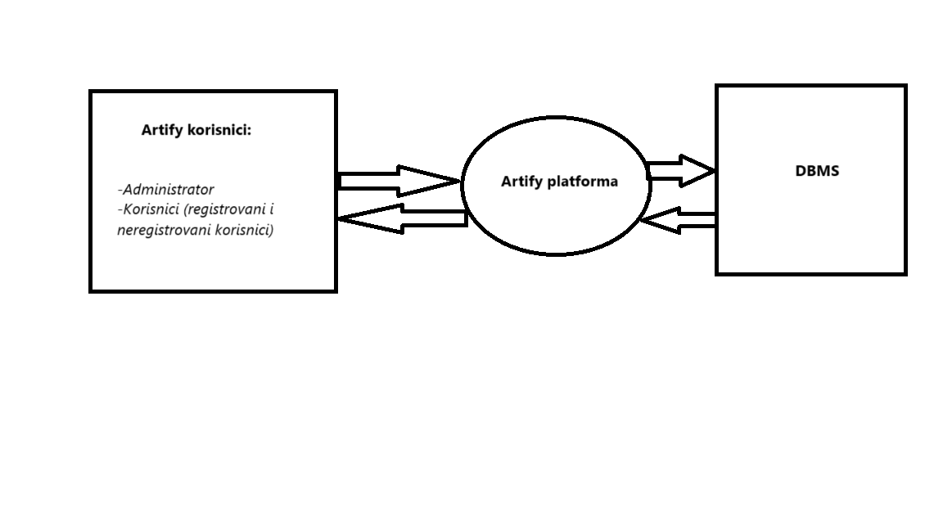

**Slika 6.1.1. Kontekst sistema Artify**

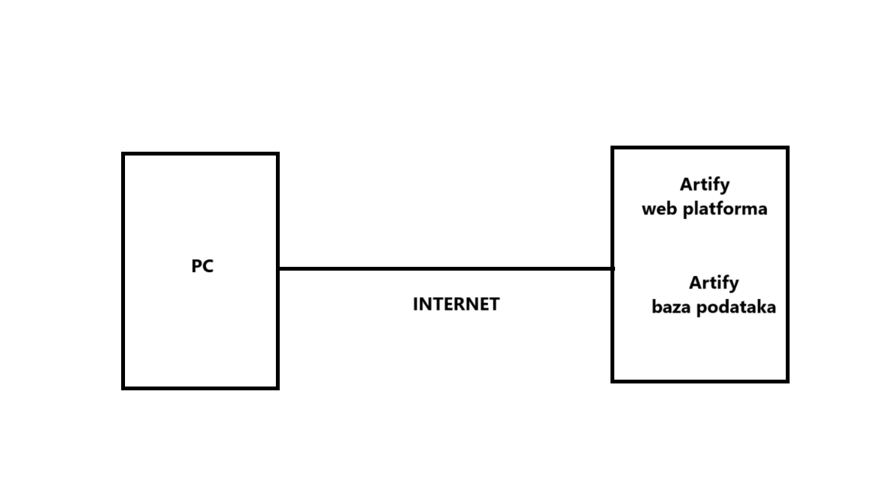

**Slika 6.1.2. Pregled sistema Artify**

## 6.2 Pregled mogućnosti

Tabela prikazana u ovom odeljku identifikuje osnovne mogućnosti A u pogledu prednosti koje nudi i funkcionalnosti koje te prednosti ostvaruju. Dodatni opis funkcionalnih zahteva je dat u odeljku 7 ovog dokumenta.

|  |  |
| --- | --- |
| **Prednosti** | **Funkcionalnosti** |
| Centralizovana evidencija umetničkih dela | Prikaz i pretraga svih umetničkih dela koje umetnici unose na platformu, razvrstana po kategorijama, tehnikama i stilovima. |
| Konzistentnost prikaza podataka o umetnicima | Standardizovan prikaz informacija o umetnicima, uključujući njihove biografije, stilove i tehniku, sa mogućnošću dodavanja linkova ka spoljnim resursima ili galerijama. |
| Pristupačnost i preglednost kolekcije umetničkih dela | Jednostavan prikaz i intuitivna navigacija kroz katalog umetničkih dela, uz filtere za pretragu po cenama, kategorijama i popularnosti. |
| Jednostavno ažuriranje podataka sa bilo koje lokacije | Mogućnost pristupa i ažuriranja svih podataka sa bilo koje lokacije korišćenjem PC-a i Internet konekcije. |
| Siguran i transparentan sistem za online kupovinu | Integrisani sigurni sistemi plaćanja, kao što su PayPal i Stripe, za jednostavnu i bezbednu kupovinu umetničkih dela sa zaštitom korisničkih podataka. |
| Transparentan sistem ocena i recenzija | Mogućnost pregleda ocena i recenzija za svako umetničko delo i profil umetnika, omogućavajući korisnicima donošenje informisanih odluka pre kupovine. |

## 6.3 Pretpostavke i zavisnosti

Artify sistem, kao Web aplikacija je zavisan od:

* Podrška Web servera za izabrani skripting jezik.
* Podrška skripting jezika za Linux i Windows platformu.
* Mogućnost povezivanja sa DBMS-om iz skripting jezika.
* Podrška DBMS-a za Linux i Windows platformu.
* Funkcionalnosti Web čitača koje korisnici upotrebljavaju za pristupanje portalu.

## 6.4 Cena

Zbog ograničenja u pogledu budžeta, cena razvoja sistema ne sme da premaši sumu od 250.000 dinara.

Za instalaciju sistema će biti iskorišćeni postojeća Web server mašina tako da nije potrebno odvajati poseban budžet za kupovinu hardvera.

## 6.5 Licenciranje i instalacija

Artify sistem, koji razvija tim ArtSpark, biće pokrenut kao javno dostupan web portal namenjen umetnicima i ljubiteljima umetnosti širom sveta, što zahteva posebne licence za korišćenje softverskih komponenti.

Pošto je Artify namenjen širem tržištu, nije potrebno razvijati poseban instalacioni program, ali je važno omogućiti automatsko postavljanje sistema, uključujući kreiranje baze podataka.

# Funkcionalni zahtevi

U ovom odeljku su definisane funkcionalnosti Artify sistema. Opisane funkcionalnosti predstavljaju osnovne mogućnosti sistema koje je neophodno implementirati da bi se zadovoljile potrebe korisnika.

## Prijavljivanje na sistem

Za umetnike, kupce i administratora mora biti obezbeđeno prijavljivanje korišćenjem korisničkog imena i lozinke. Ukoliko korisnik unese pogrešnu lozinku, sistem će prikazati poruku: "Uneli ste pogrešnu lozinku. Pokušajte ponovo."

Posetioci koji nisu prijavljeni mogu pregledati umetnička dela bez potrebe za prijavljivanjem, ali ne mogu vršiti kupovinu dok se ne registruju. Ako pokušaju da izvrše kupovinu kao neregistrovani korisnici, biće im prikazana poruka koja ih poziva da se registruju..

## Unos, prikaz i ažuriranje osnovnih podataka o umetničkim delima

**Umetnici** imaju mogućnost unosa, ažuriranja i brisanja podataka o svojim umetničkim delima koja će biti dostupna za prodaju. Ovi podaci uključuju naziv, opis, cenu i slike umetničkih dela.

**Administrator** će imati mogućnost unosa i ažuriranja podataka o umetničkim delima, kao što su cena, vrsta umetnosti, umetnički pravac, slike i opisi. Informacije o umetničkim delima biće jasno prikazane korisnicima na detaljnim stranicama svakog dela.

## Kreiranje i brisanje naloga umetnika

**Administrator** platforme ima mogućnost kreiranja i brisanja korisničkih naloga za **umetnike**. Umetnici mogu samostalno ažurirati svoj profil, dodavati i ažurirati umetnička dela, dok administrator može pregledati i odobriti umetnička dela pre nego što se postave na platformu.

**7.4**  **Unos i brisanje umetničkih dela**

**Administrator** može unositi i brisati umetnička dela koja će biti dostupna za prodaju na platformi. Ove izmene će biti vidljive svim korisnicima koji pretražuju umetničke radove.

**7.6**  **Pretraga umetničkih dela**

Korisnici mogu pretraživati umetnička dela po različitim kriterijumima kao što su naziv dela, cena, umetnik i vrsta umetnosti. **Administrator** može dodavati i menjati filtere pretrage kako bi korisnicima omogućio bolju pretragu kroz platformu.

**7.7**  **Dodavanje umetničkih dela u listu favorita**

**Registrovani korisnici** mogu dodavati umetnička dela u listu favorita, koja će biti sačuvana u njihovom korisničkom profilu za kasniji pregled ili kupovinu.

**7.8**  **Dodavanje umetničkih dela u korpu**

Kada korisnik odluči koje umetničko delo želi da kupi, može ga dodati u svoju korpu. Ovo se vrši jednostavno klikom na ikonicu "Dodaj u korpu" pored umetničkog dela.

# Ograničenja

Kao dopuna pretpostavki i zavisnosti definisanih u odeljku 6, Artify sistem će biti razvijan pod sledećim ograničenjima:

* Sistem neće zahtevati nabavljanje novog hardvera.
* Sistem će se osloniti na besplatna softverska rešenja (skripting jezik, DBMS, Web server), tako da neće zahtevati kupovinu dodatnog softvera.

# Zahtevi u pogledu kvaliteta

U ovom odeljku definisan je očekivani kvalitet u pogledu performansi, robusnosti, tolerancije na otkaze i lakoće korišćenja.

Dostupnost: Sistem će biti dostupan 24 časa dnevno, 7 dana u nedelji.

Lakoća korišćenja: Sistem će posedovati jednostavan i intuitivan interfejs prilagođen profilima korisnika koji će ga koristiti.

Održavanje: Sistem treba biti jednostavan za održavanje. Potrebno je izdvojiti grafički dizajn od sadržaja. Podatke koje čine sadržaj treba čuvati u bazi podataka.

# Prioritet funkcionalnosti

U ovom odeljku su date smernice u pogledu relativnog značaja predloženih funkcionalnosti. Funkcionalnosti propisane u ovom dokumentu treba realizovati kroz beta i konačnu verziju. Prioritet funkcionalnosti koje će biti realizovane je sledeći:

* Prijavljivanje na sistem
* Unos, prikaz i ažuriranje osnovnih podataka o umetničkim delima
* Kreiranje i brisanje naloga umetnika
* Unos i brisanje umetničkih dela
* Pretraga umetničkih dela
* Dodavanje umetničkih dela u listu favorita
* Dodavanje umetničkih dela u korpu.

# Nefunkcionalni zahtevi

## Zahtevi u pogledu standardizacije

Sve informacije o **umetnicima**, **umetničkim radovima** i **recenzijama** korisnika treba da budu standardizovane kako bi se obezbedila konzistentnost u prikazu podataka. Klasifikacija **umetničkih radova** (kao što su slikarstvo, skulpture, itd.) i **recenzija** (ocenjivanje umetničkih dela i umetnika) biće usklađena sa važećim propisima i standardima u oblasti **umetnosti**. Takođe, podaci o **umetnicima** (biografski podaci, stilovi) biće prikazivani u skladu sa etičkim i profesionalnim standardima u umetničkoj industriji.

## Sistemski zahtevi

Artify sistem će biti realizovan korišćenjem React-a za frontend i .Net-a za backend, dok će kao DBMS koristiti SQL Server.

Korisnički interfejs Web aplikacije mora da bude optimizovan za sledeće Web čitače:

* Chrome
* Microsoft Edge
* FireFox (Mozilla).

## Zahtevi u pogledu performansi

Nema posebnih zahteva u pogledu performansi sistema.

## Zahtevi u pogledu okruženja

Nema posebnih zahteva u pogledu okruženja.

# Dokumentacija

U ovom odeljku su opisani zahtevi u pogledu dokumentacije koju treba pripremiti za Artify projekat.

## Korisničko uputstvo

Sistem će biti intuitivan za korišćenje i neće posedovati štampano korisničko uputstvo.

## Uputstvo za instalaciju i konfigurisanje

Uputstvo za instalaciju i konfigurisanje serverskog dela sistema će sadržati:

* Zahteve u pogledu instaliranog softvera
* Instrukcije za instaliranje sistema i kreiranje baze podataka
* Uputstvo za konfigurisanje portala.

## 12.3 Pakovanje proizvoda

Proizvod ne zahteva posebno pakovanje jer nije namenjen širokom tržištu.